
УПРАВЛЕНИЕ ГРАЖДАНСКОЙ ЗАЩИТЫ
АМУРСКОГО МУНИЦИПАЛЬНОГО РАЙОНА

ПАМЯТКА
Осторожно! Пиротехника!



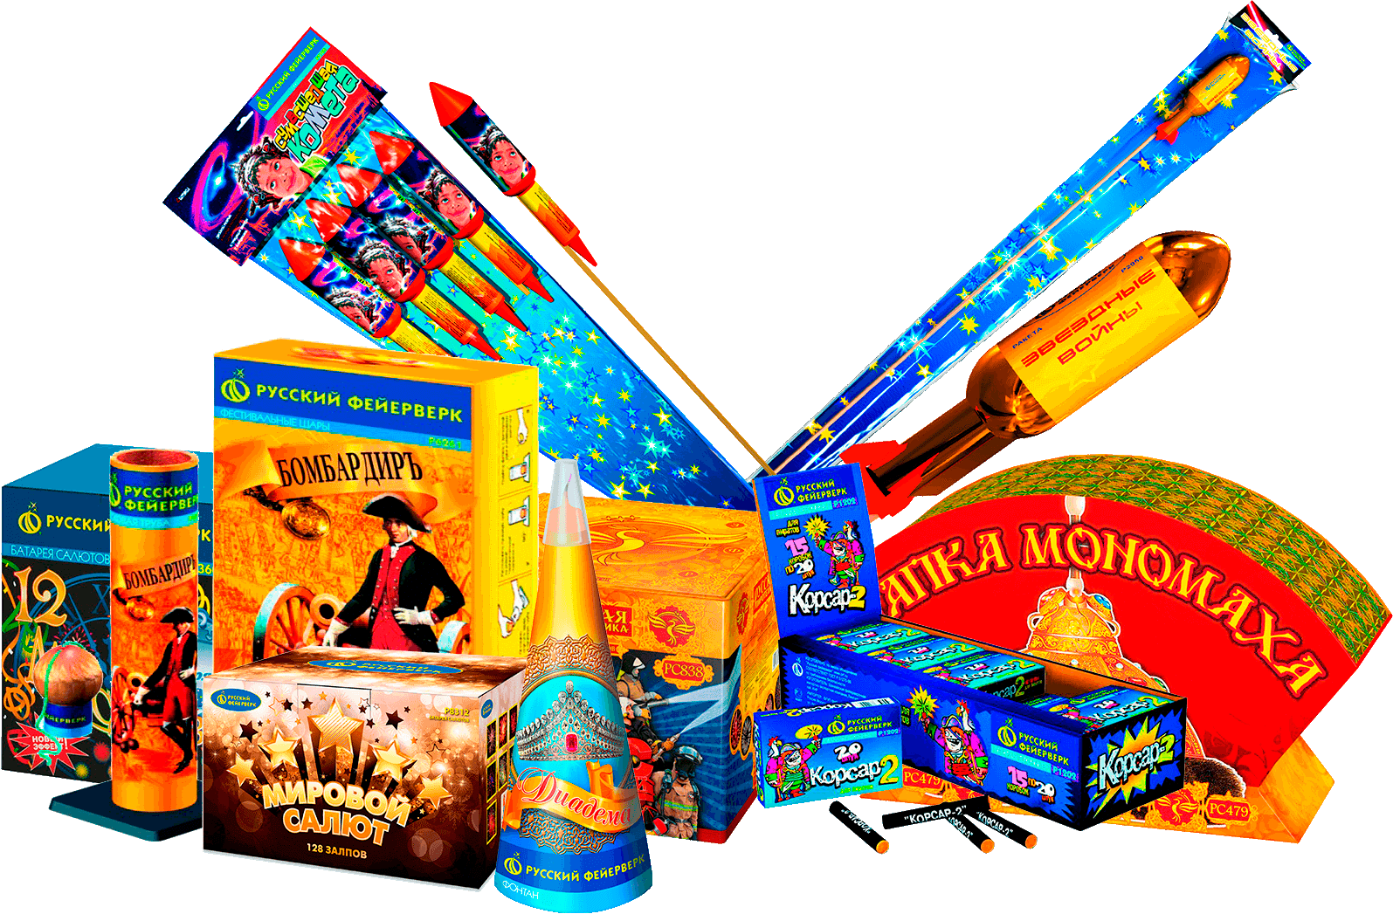

Приближаются новогодние праздники. Любой праздник становится ярче, когда сопровождается световыми спецэффектами. Цветные искры салютов, бенгальских огней, петард и римских свечей стали для многих из нас традиционной, ожидаемой частью праздников и торжеств.
Помните: пренебрежение правилами безопасности, небрежность при запуске салютов, могут омрачить праздник, и привести к травмам, ожогам и другим неприятным последствиям.
ПРАВИЛА пожарной безопасности!
- Приобретайте только сертифицированные пиротехнические изделия. Каждое пиротехническое изделие должно иметь инструкцию по применению на русском языке.
- В г. Амурске, площадка для запуска пиротехнических изделий (фейерверков) - средняя площадка лестничного марша, расположенного от верхнего яруса придворцовой площади г. Амурска до МБУК «Дворец культуры». Запуск пиротехнических изделий за пределами данной площадки является противозаконным. За нарушение правил запуска и эксплуатации фейерверков, законодателем предусмотрены различные виды ответственности, вплоть до уголовной.
В соответствии со ст. 20.4. КОАП РФ за нарушение правил пожарной безопасности предусмотрена административная ответственность для граждан в виде предупреждения или штрафа в размере до 3 000 рублей, а в случае наступления последствий в виде возникновения пожара и уничтожения или повреждения чужого имущества, причинения легкого вреда здоровью человека либо вреда здоровью средней тяжести – в виде штрафа до 5 000 рублей. За нарушение правил использования пиротехнических изделий, если причинен тяжкий вреда здоровью или смерть человека, виновное лицо подлежит ответственности по ст. 218 Уголовного кодекса РФ, наказание по которой предусмотрено до 5 лет лишения свободы с лишением права занимать определенные должности или заниматься определенной деятельностью на срок до 3 лет. За повреждение имущества в крупном размере путем неосторожного обращения с огнем или иным источником повышенной опасности ответственность наступает по ст. 168 Уголовного кодекса РФ в виде наказания до 1 года лишения свободы.
- Категорически запрещается запускать пиротехнические изделия при постоянном или порывистом ветре.
- Зрители должны находиться за пределами опасной зоны.
- Определите человека, ответственного за проведение фейерверка. Никогда не запускайте пиротехнику, находясь в состоянии алкогольного опьянения.
- При поджиге изделий нельзя держать их в руках, наклоняться над изделиями. Фитиль следует поджигать с расстояния вытянутой руки.
- Салюты следует устанавливать на твердую ровную поверхность, закрепить или установить в плотный снег.
- Устроитель фейерверка должен после поджига изделий немедленно удалиться из опасной зоны, повернувшись спиной к работающим изделиям.
- Никогда не разбирайте фейерверочные изделия – ни до использования, ни после запуска.
- Категорически запрещается ПРОДАВАТЬ И ЗАПУСКАТЬ пиротехнику ДЕТЯМ, неосторожно обращаясь даже с бенгальскими огнями и мелкими петардами, дети чаще всего получают ожоги и травмы рук, глаз;
- Не допускается применение изделий с истёкшим сроком годности, следами порчи, без инструкции по эксплуатации и сертификата соответствия.
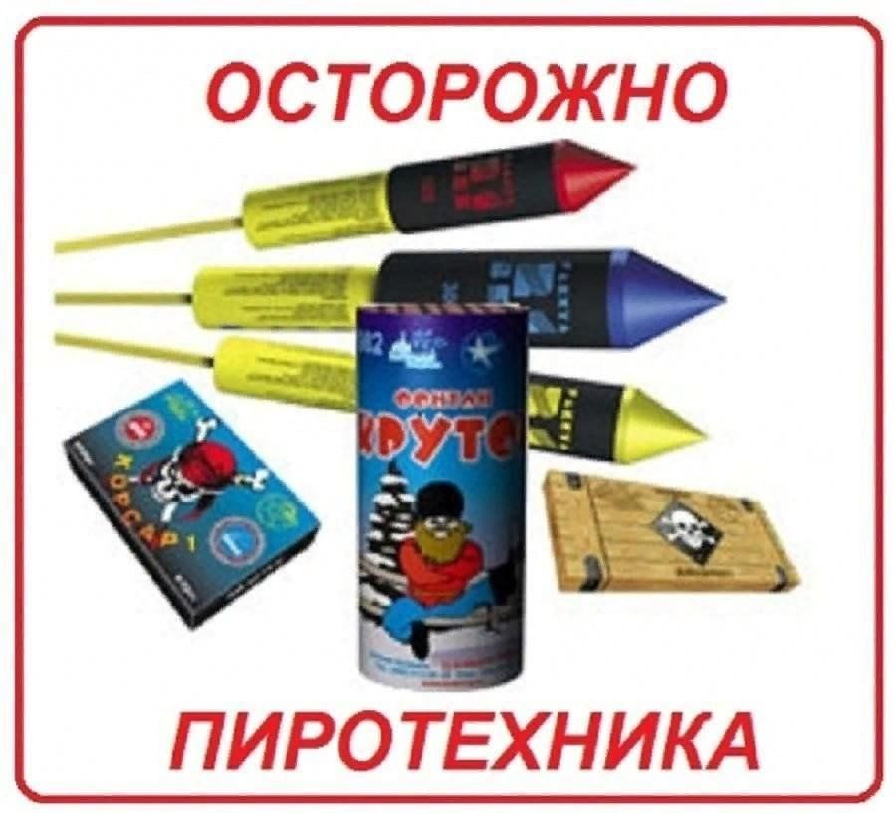
Запрещается:
- носить пиротехнические изделия в карманах;
- использовать пиротехнические изделия дома;
- запускать фейерверки с балкона;
- направлять фейерверки на людей, животных, бросать петарды под ноги;
Уважаемые взрослые, будьте внимательны! Многие дети уже начали покупать пиротехнику в магазинах и бесконтрольно пользоваться ею.
Пресс – центр «Служба спасения 112»

